Время дальше и дальше отдаляет нас, живущих в ХХI столетии, от века прошлого с его эпохальными событиями, которые останутся в памяти последующих поколений.
15 февраля исполняется 32 года со дня вывода Советских войск с территории Афганистан.
◾В 1-9 классах прошли классные часы, встречи "Афганистан - ты боль моей души" в память обо всех воинах-интернационалистах, прошедших дорогами Афганистана.
◾Ребята, несмотря на свой юный возраст, прекрасно понимали, насколько эта тема важна и подошли очень серьезно к подготовке своих докладов.
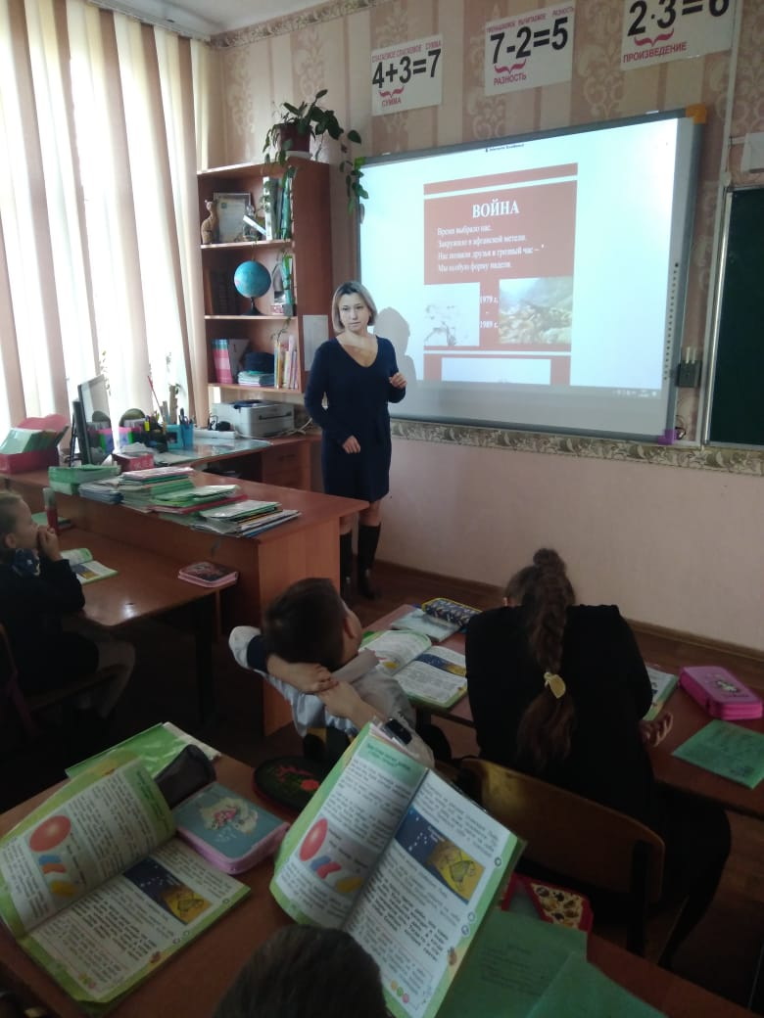
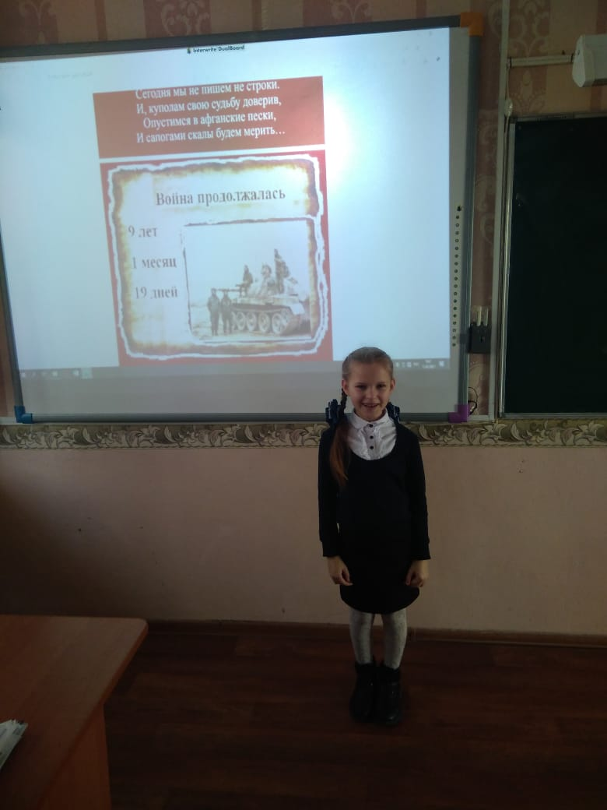
1 а класс
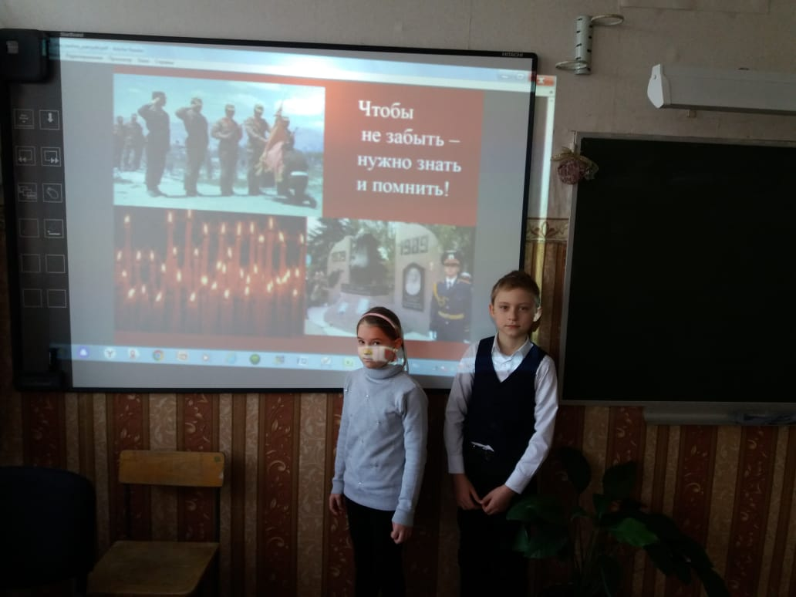
2 а класс
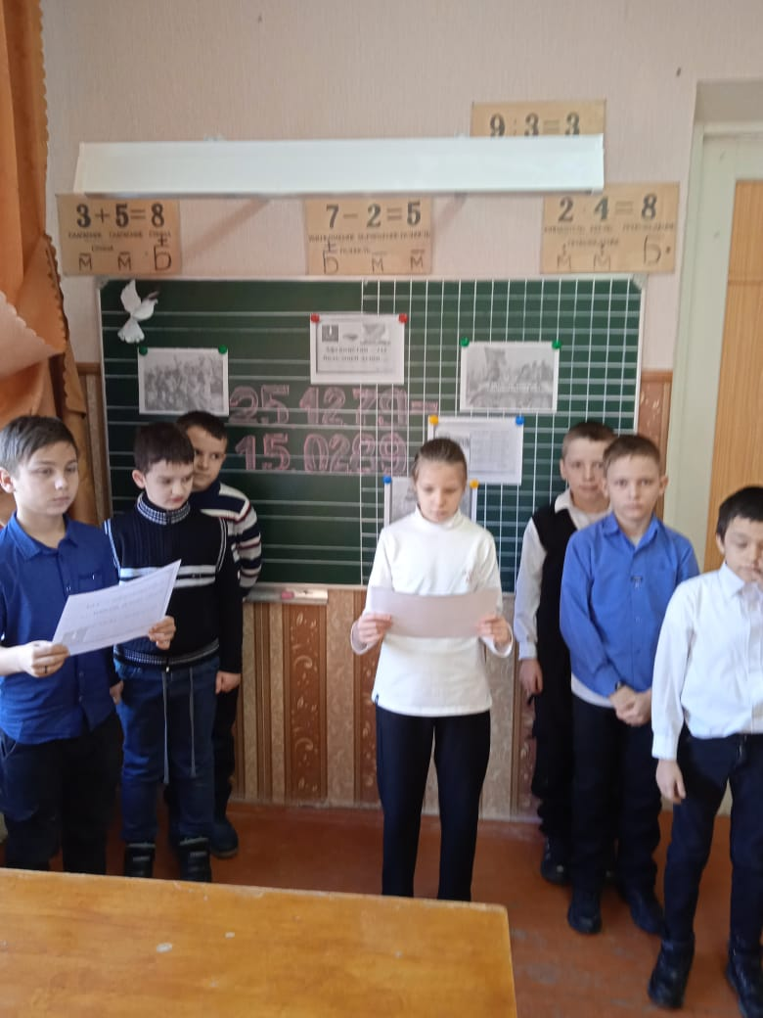
2 б класс
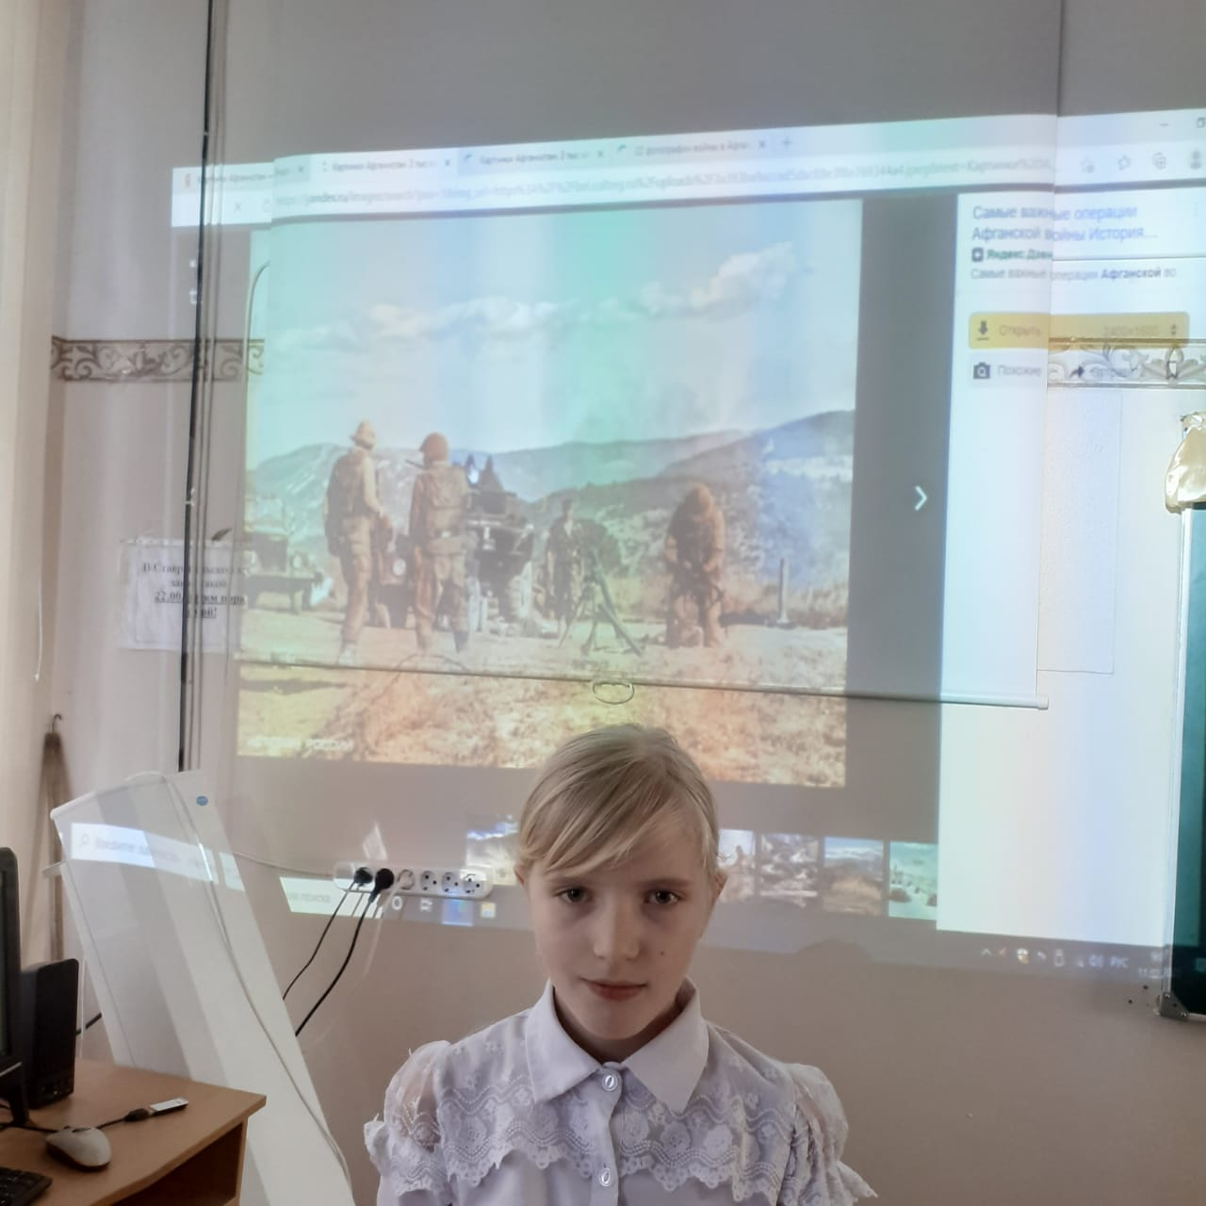 3а класс
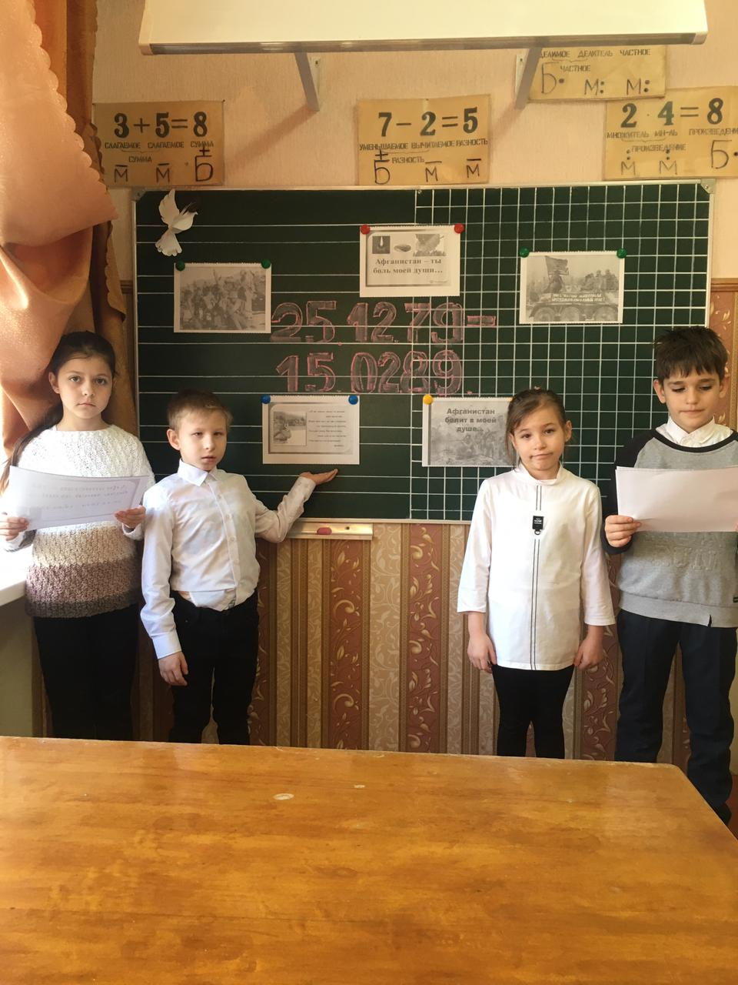
3 б класс
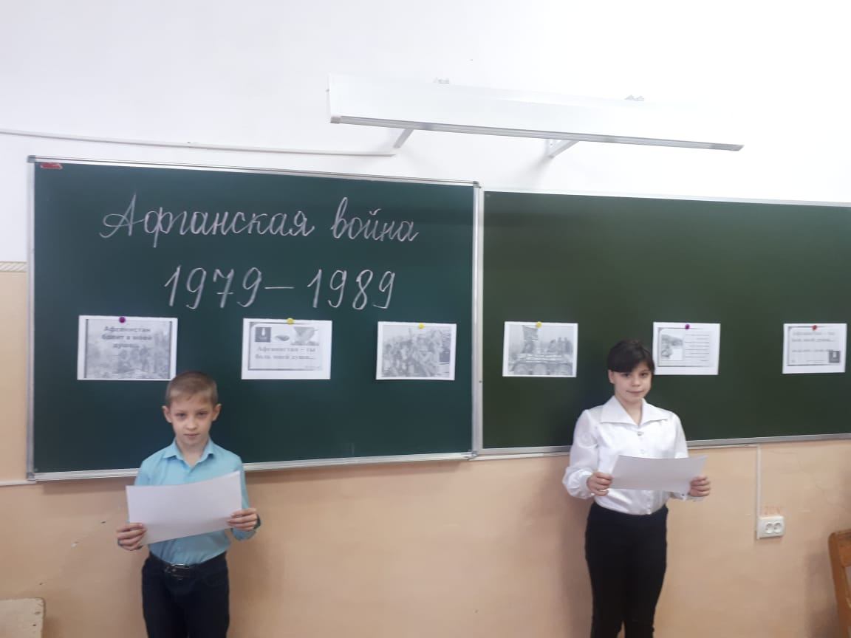
3 в класс
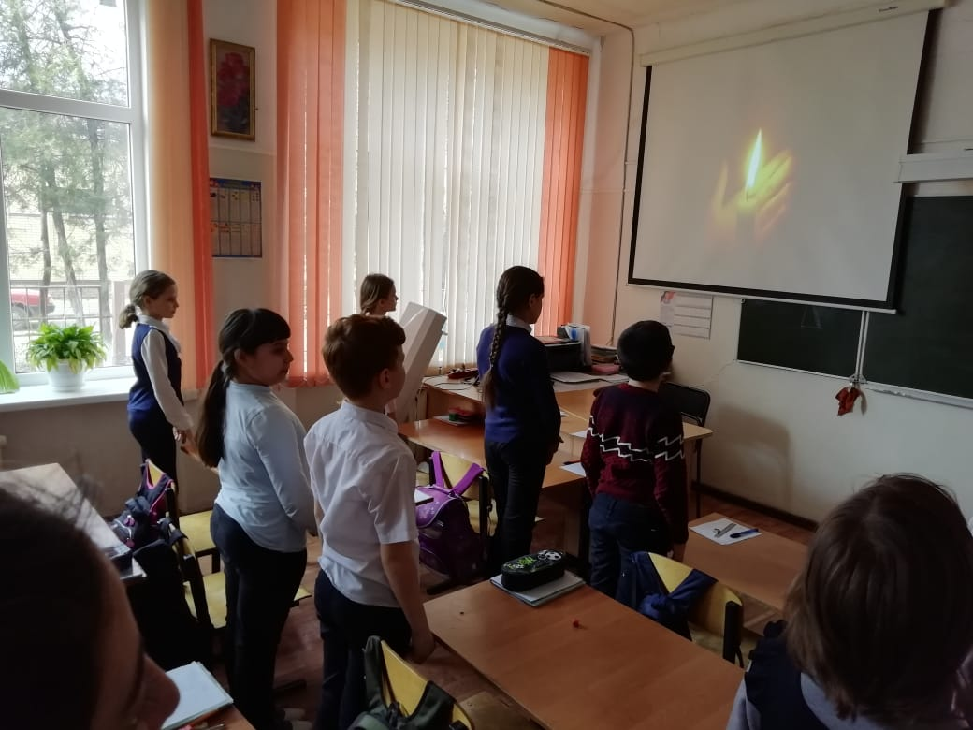
Минута молчания в 4а класса
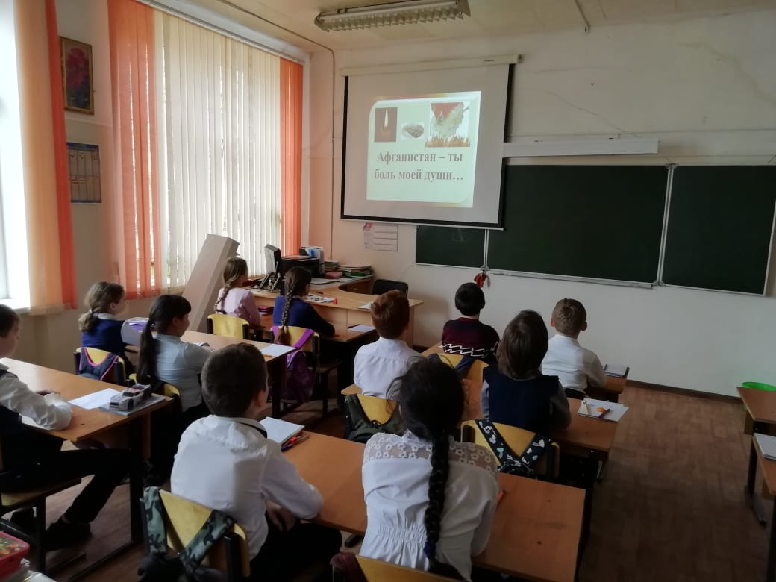
4а класс
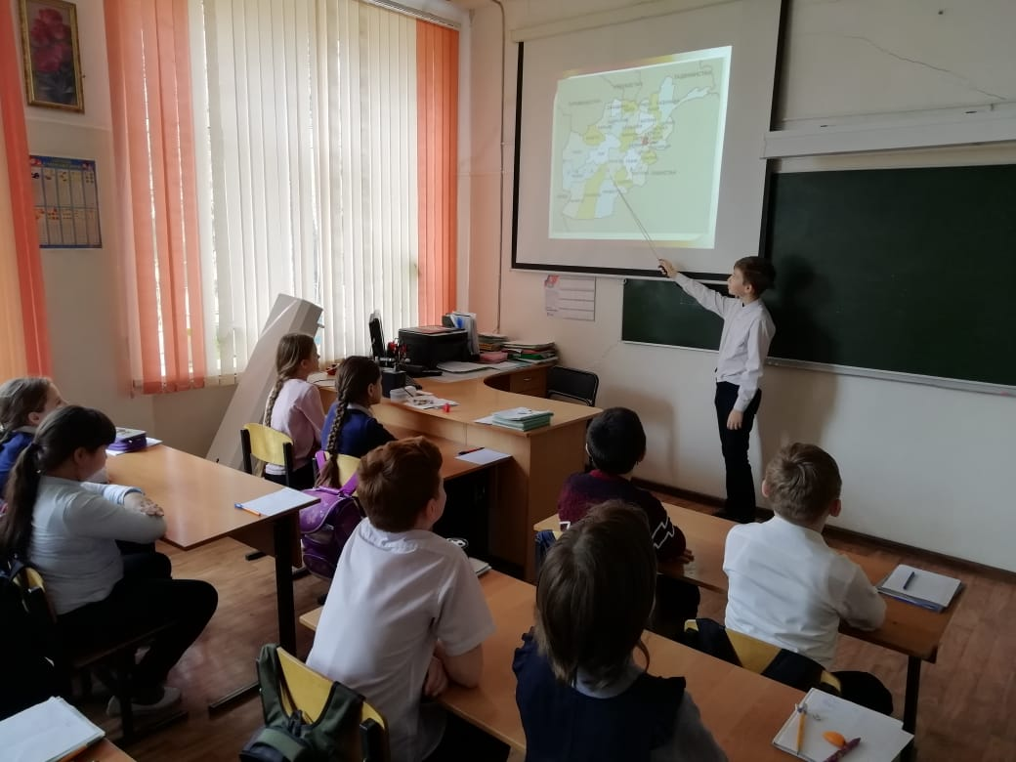
4а класс
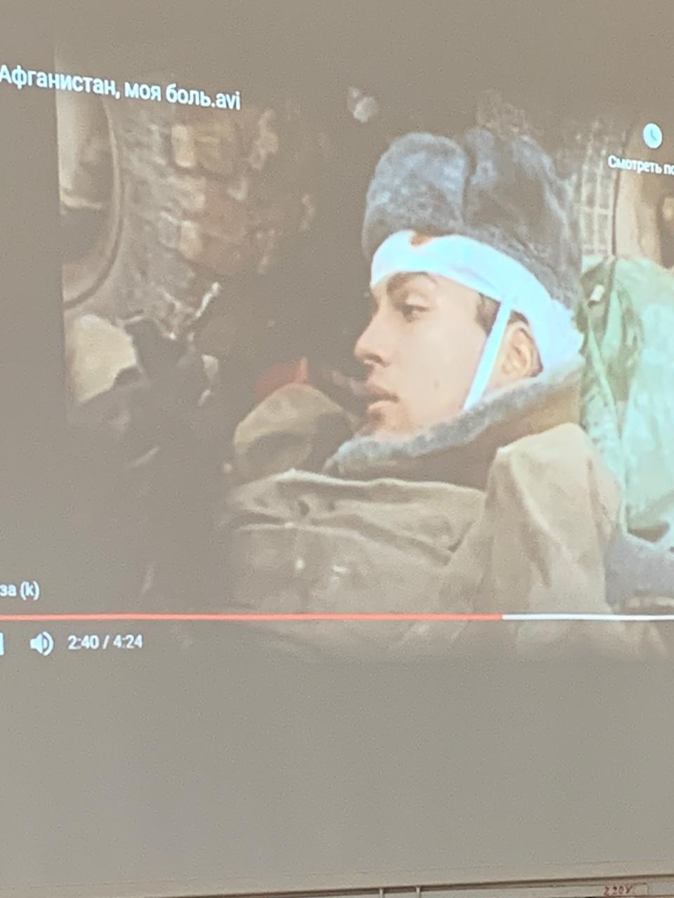
5а класс
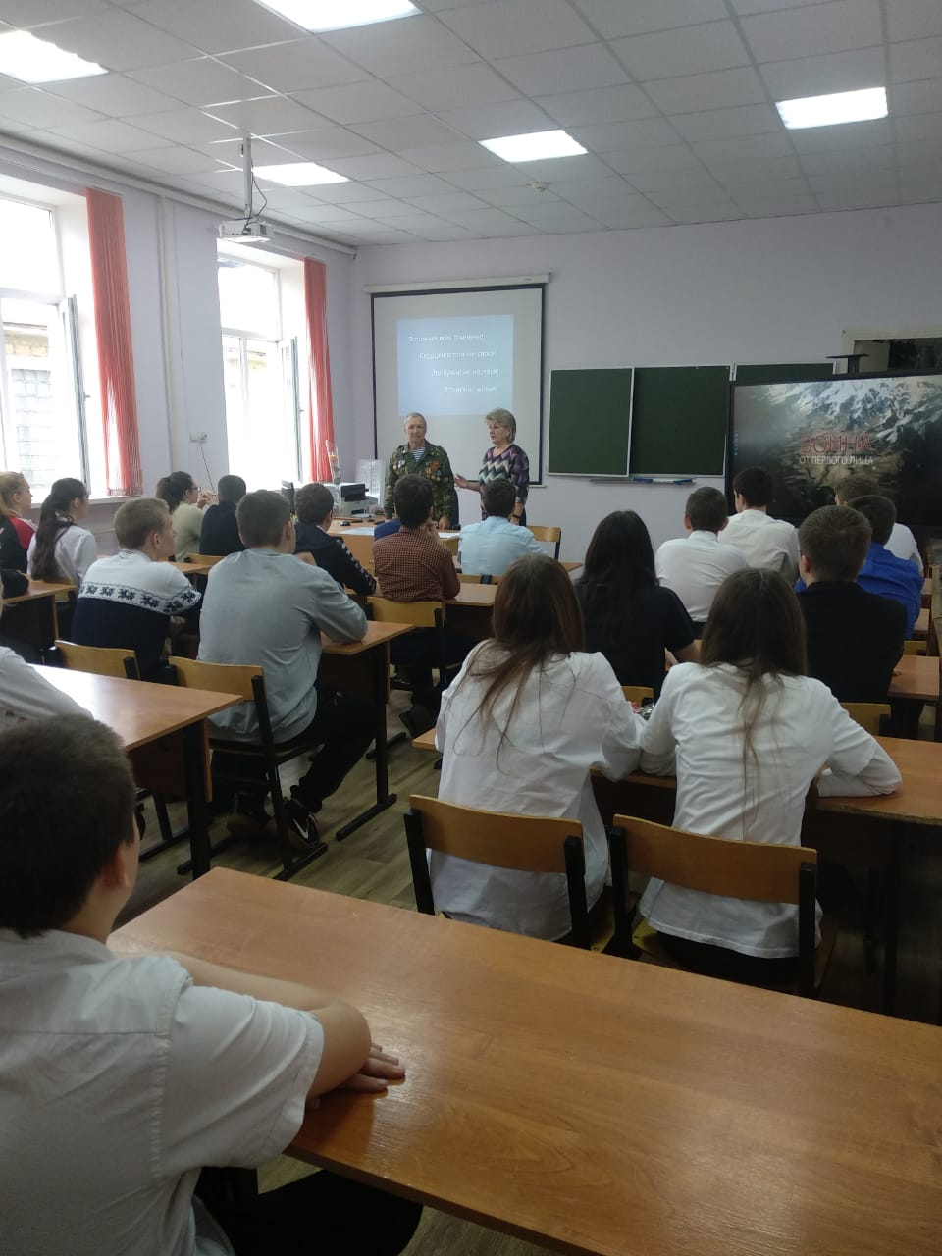
8а класс на встрече с Лаврик Алексеем Кимовичем.
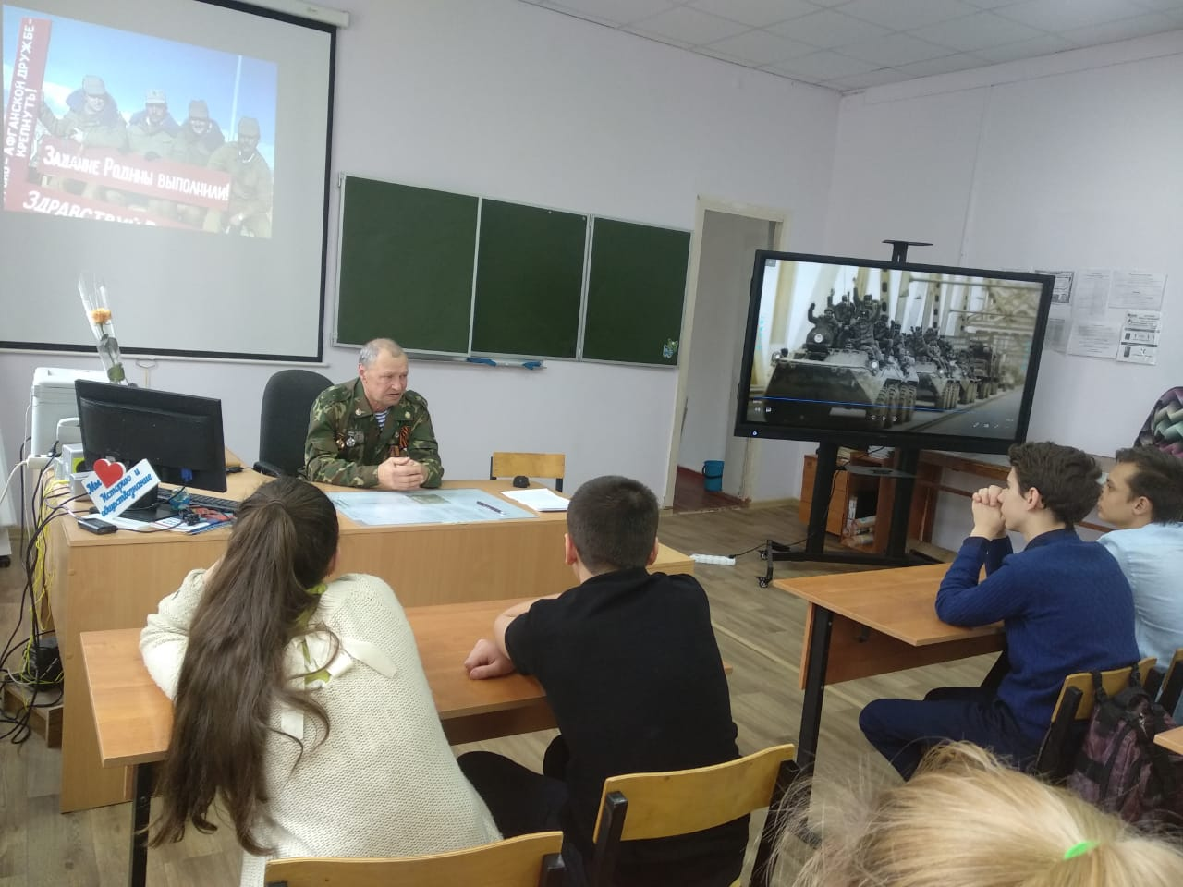
8а класс
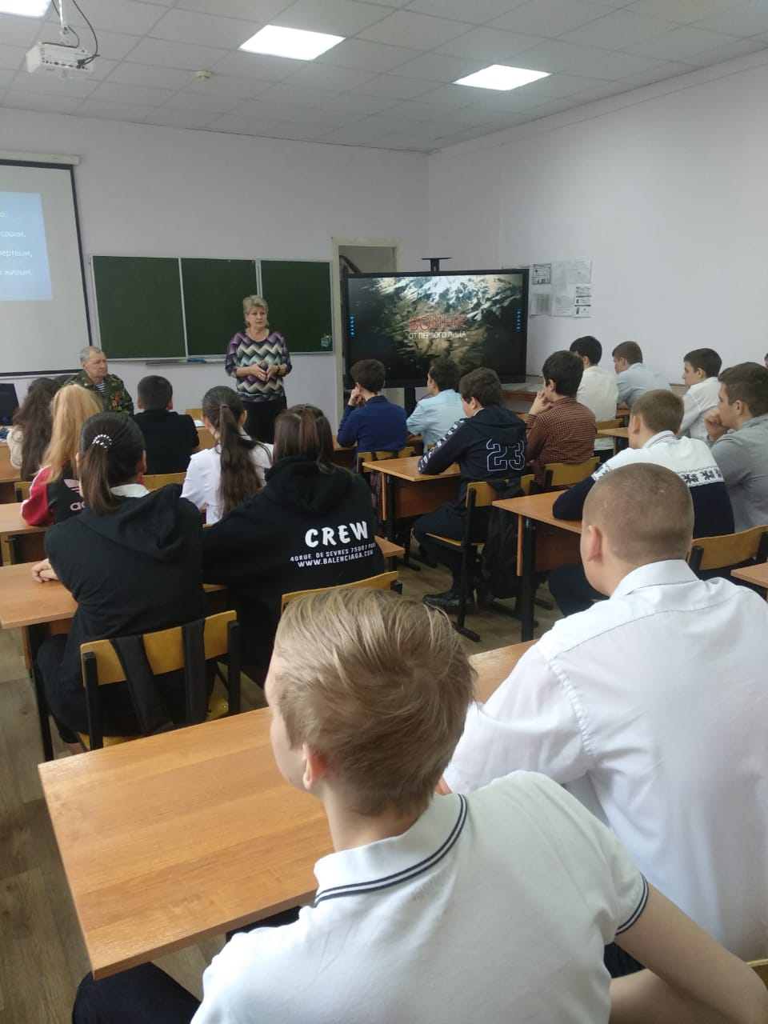
8б класс
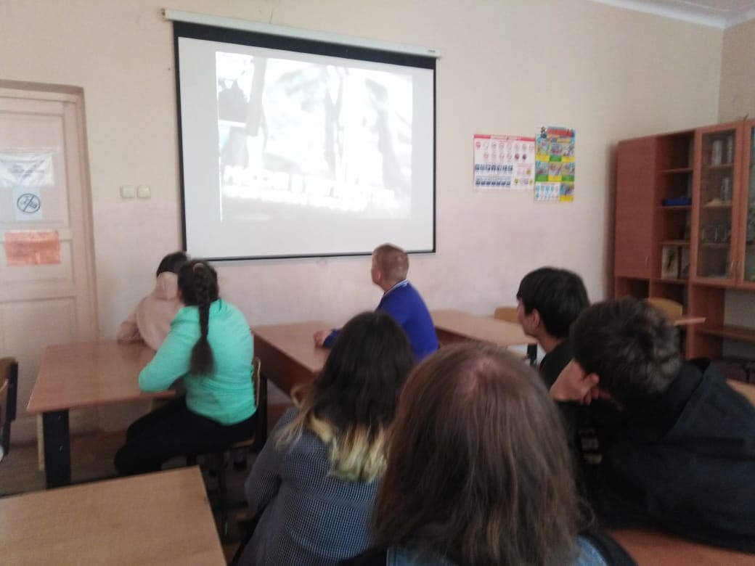
9б класс

